

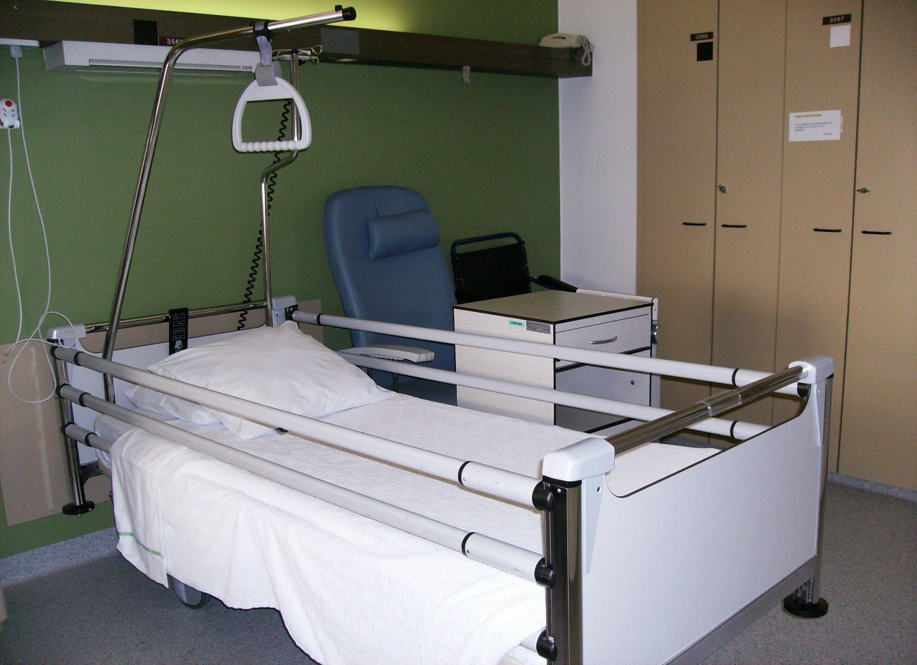

**Introductiebundel voor studenten verpleegkunde**

**Afdeling**

**acute geriatrie 5**

# Welkom !

Stage is in de opleiding verpleegkunde/zorgkunde een belangrijke schakel.

Het is een onderdeel van het leerproces en stelt je in staat de nodige beroepskennis en beroepsvaardigheden op te doen.

We heten je dan ook van harte welkom in ons ziekenhuis en hopen dat de stage aangenaam en vooral zeer leerrijk mag verlopen.

In deze brochure vind je alle noodzakelijke informatie over stage in het H.-Hartziekenhuis.

In een eerste deel wordt algemene informatie meegedeeld.

In een tweede deel wordt de afdeling waar je stage loopt apart belicht zodat je je een beter beeld kan vormen van wat je kan verwachten.

Neem deze brochure dus aandachtig door en bevestig nadien op <https://www.heilighartlier.be/werken-in-het-heilig-hart/stage/mijn-stage/>

dat je de introductiebundel van de stageafdeling gelezen hebt.

Een goede voorbereiding verzekert een vlot verloop van de stage!

We wensen je een succesvolle stage toe!

# Algemene informatie

## Gegevens van het ziekenhuis

H.-Hart ziekenhuis

Mechelsestraat 24

2500 Lier

🕿 03/491 23 45

Website: [www.heilighartlier.be](http://www.heilighartlier.be)

Het H. Hart-ziekenhuis bestaat uit 451 erkende bedden. Zo is ons ziekenhuis opgedeeld in meerdere afdelingen: Heelkunde, geneeskunde, pediatrie, couveuse, materniteit, verloskamer, geriatrie, revalidatie, chronische revalidatie, sp palliatieve zorg, neuropsychiatrie, psychiatrie en pijnkliniek.

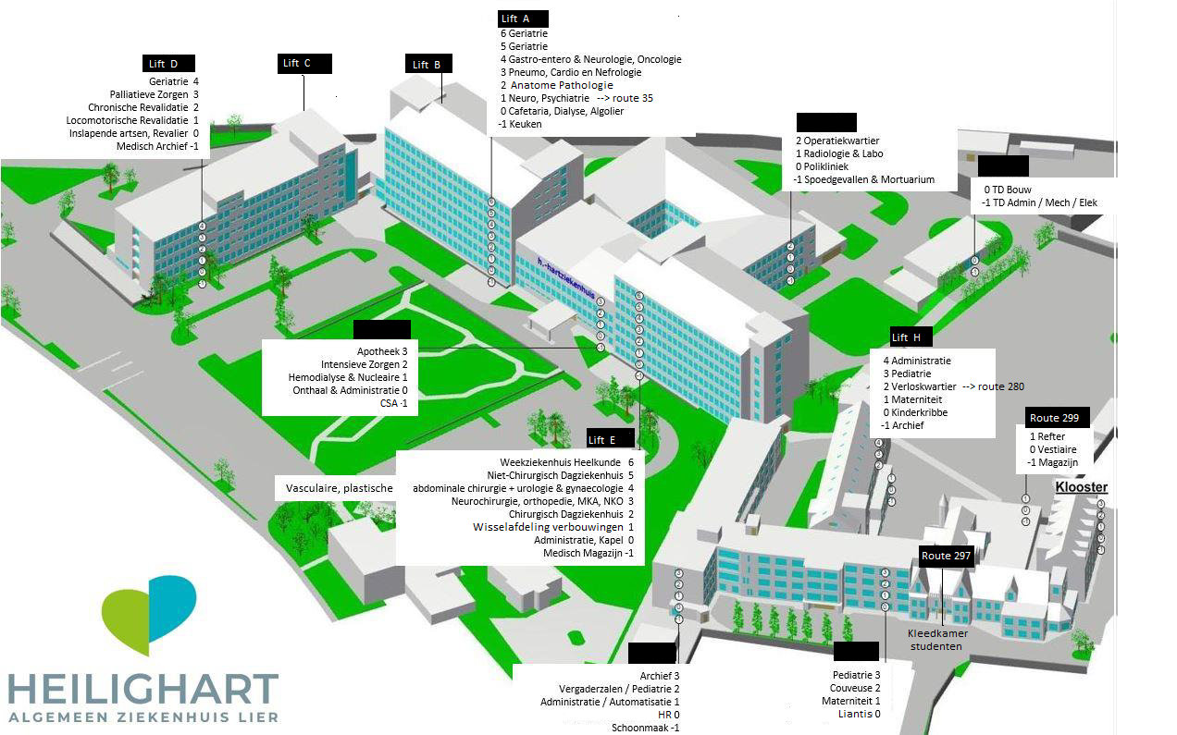

## Bereikbaarheid

* Via hoofdingang Mechelsestraat
* Via Kolveniersvest (met badge)
* Via Rolwagenstraat (met badge)
* Busvervoer 🡪 meerdere haltes op loopafstand (Kolveniersvest en Antwerpsestraat, info: [www.delijn.be](http://www.delijn.be/index.htm))
* Treinvervoer op 10 minuten loopafstand (info[:belgiantrain.be](http://www.belgianrail.be/nl/Home.aspx))
* Fietsenstalling 🡪 fiets zeker afsluiten🡪 wel zelf slot voorzien

## Parkeren

* Gratis parkeren kan :
  + op de parking van het cultureel centrum “De Mol”
  + op de Anton Bergmanlaan
  + op de parking van de Carrefour (aan de ring)
* Op de parking van het ziekenhuis is het betalend parkeren
* Er is geen mogelijkheid tot het bekomen van een gratis parkeerkaart

## Maaltijden

Maaltijd nemen kan:

* Op de afdeling samen met de verpleegkundigen🡪 koffie, thee en water zijn voorzien.
* In de personeelscafetaria, **route 297** 1ste verdiep🡪 koffie, thee en water zijn voorzien.
* In de cafetaria in de centrale hal 🡪 eigen lunchpakket mag, wel drank te consumeren
* Indien de student in de cafetaria van de school wenst te eten, dient hij/zij zich eerst om te kleden.

## Werkkledij

* Tijdens de stage is een dienstuniform verplicht.
* Uniformen worden via de school aangeschaft.
* Gesloten geluidsdempend schoeisel: zelf te voorzien
* Correcte persoonlijke hygiëne:
  + lange haren zijn samengebonden
  + kort geknipte, propere nagels, geen nagellak
  + geen ringen, polshorloges of andere sieraden aan polsen en voorarmen
* Verplaatsing naar het ziekenhuis en naar huis gebeurt steeds in dag kledij. Het is niet toegelaten om met het uniform het ziekenhuis te verlaten, ook niet naar het studentenhuis.
* Van zodra men het ziekenhuis betreedt is het verplicht om een mondmasker te dragen omwille van de CORONA maatregelen. Dit wordt voorzien door het ziekenhuis via een mondmaskerautomaat.

## Kleedkamers

Kleedkamers bevinden zich op het gelijkvloers, route 297 (dames), route 299 (heren).

Lockers worden voorzien door het ziekenhuis. Alle studenten brengen zelf een hangslotmee.

Het ziekenhuis vraagt om zorg te dragen voor de lockers. Dit houdt in dat je op het einde van de stage de locker volledig leeg maakt en proper achter laat.

## Badgetoegang

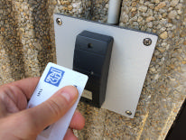Om de veiligheid in ons ziekenhuis te waarborgen, wordt de vrije toegang tot het ziekenhuis beperkt.   
Enkel de hoofdingang is vrij toegankelijk.  
  
Als student zal je beschikken over een badge tijdens de duur van de stageperiode. Het laat je toe om bepaalde ruimten met badgetoegang te betreden. De badge geeft ook toegang tot de mondmaskerautomaat.

Vanaf je de knop [**'aanmelden'**](http://www.hhzhlier.be/internet.net?id=2113) op de site indrukte, kan je terecht op de personeelsdienst om je persoonlijke badge op te halen. Voor de studenten die aan de rondleiding deelnemen wordt de badge de dag van de rondleiding opgehaald. Op je laatste stagedag lever je de badge terug in op de personeelsdienst.

Het gebruik van de badge is **gratis**. Er worden enkel kosten aangerekend indien de badge niet wordt teruggegeven na beëindiging van de stage.

**Waar heb je overal toegang?**  
Ingang Kolveniersvest, kleedkamer, toegang OK, toegang apotheek, poort aan de Rolwagenstraat, verpleegruimten, mondmaskerautomaat,…  
Let wel: je badge verleent **geen** toegang tot de personeelsparking om je wagen er achter te laten.

**Openingsuren HR, route 244?**  
Op weekdagen van 8u00 tot 12u30 en van 13u00 tot 16u30.

**Het gebruik van de badge is strikt persoonlijk. Bij misbruik wordt de toegang onmiddellijk geblokkeerd.**

## Stageregeling

De **stageregeling** gebeurt **door de school** d.w.z. dat de school zorgt voor de toewijzing van een afdeling.

**De uurregeling** wordt echter opgemaakt **door de hoofdverpleegkundige.** Wijzigingen in uren worden besproken met de hoofdverpleegkundige en met de stagebegeleiding.

Iedere afwezigheid wegens ziekte of een andere reden dient tijdig gemeld te worden **zowel aan de school, aan de stagebegeleiding als aan de afdeling**.

Vooraleer je start met de stage is het aangewezen dat je contact opneemt met de hoofdverpleegkundige (bij voorkeur per mail) om je voor te stellen en je uurregeling te ontvangen.

Contactgegevens van de afdeling vind je in het afdelingsspecifieke deel van deze bundel (hoofdstuk 3)

## Praktische afspraken i.v.m. de eerste stagedag

Om je goed voor te bereiden op de stage wordt er van je verwacht dat je de introductiebundel van de stageafdeling vóór de eerste stagedag zorgvuldig hebt doorgenomen.

Via onderstaande link kan je bevestigen dat je de introductiebundel hebt gelezen.

<https://www.heilighartlier.be/werken-in-het-heilig-hart/stage/mijn-stage/>



Studenten die **voor de eerste maal** stage lopen in ons ziekenhuis worden opgevangen door de begeleidingsverpleegkundige(n), Myriam Van Mensel en/of Ann Vanderhulst. De eerste stagedag verwachten zij alle **nieuwe** studenten om **8h30** in de witte tent vooraan het ziekenhuis.

Na een korte, praktische voordracht begeleiden Myriam en /of Ann je naar de kleedkamers waar je je dienstuniform kan aantrekken. Aansluitend is er een rondleiding doorheen het ziekenhuis, waarna je wordt begeleid naar je stageafdeling.

Als je klikt op de knop “ **aanmelden**” kan je meteen aangeven of je al dan niet deelneemt aan dit onthaalmoment.

Deelname aan het onthaalmoment is een onderdeel van je stage en is dus verplicht.( enkel voor nieuwe studenten!)



## Evaluatie

We willen graag weten hoe je stage verlopen is en leren uit de feedback die we krijgen. Daarom ontvang je tegen het einde van je stage een evaluatievragenlijst via mail. Op die manier kijken we steeds hoe we onze stagewerking verder kunnen verbeteren.

Heb je geen vragenlijst ontvangen? Je kan deze opvragen via: s[tage@heilighartlier.be](mailto:tage@heilighartlier.be)

Bespreek je liever een aantal zaken mondeling? Laat dan zeker iets weten via bovenstaand mailadres.

## Bij wie kan je terecht als student?

Elke ingewerkte verpleegkundige op een afdeling staat in voor de opvang en de begeleiding van studenten. Daarnaast zijn er op elke afdeling mentoren. Een mentor kan je beschouwen als de “referentieverpleegkundige voor studenten“ en kijkt er dus op toe dat de stage verloopt volgens de verwachtingen van alle partijen. De namen van de mentoren vind je in deel 2 van deze brochure onder “Voorstelling van de afdeling”. ( hoofdstuk 3)

Naast de mentor, de hoofdverpleegkundige en de stagebegeleider als eerste aanspreekpunt, kan je ook altijd terecht bij onze begeleidingsverpleegkundigen, Myriam Van Mensel en Ann Vanderhulst

Zij staan in voor de opvang en begeleiding van nieuwe medewerkers en studenten en zijn te bereiken via volgende kanalen:

* e-mail: begeleidingsverpleegkundige@heilighartlier.be
* 🕿 03 491 21 43

Er staan dus verschillende mensen voor je klaar in geval van vragen, bedenkingen , problemen…

**Aarzel dus niet om contact op te nemen indien nodig!**

# Specifieke informatie van de afdeling

## Voorstelling van de afdeling

De afdeling is een “acute geriatrische afdeling” waar bejaarde patiënten met een geriatrisch zorgprofiel en uitgesproken multipathologie verzorgd worden.

* **Ligging**: **lift A/B**, vijfde verdieping.
* **Aantal bedden**: **28**
  + 4 eenpersoonskamers
  + 12 tweepersoonskamers
* **Telefoon**: 03-491 35 91
* **E-mail**: Hoofdverpleegkundige : [Elke.Van.Molhem@heilighartlier.be](mailto:Elke.Van.Molhem@heilighartlier.be)

Afdeling: [geriatrie5@heilighartlier.be](mailto:geriatrie5@heilighartlier.be)

* **Bezoekuren**: 14.00 – 20.00u

## 3.2. Voorstelling van het team

Verpleegkundig team

* Hoofdverpleegkundige: Elke Van Molhem
* Mentoren: Mara Smets, Katie Jacops, Lotte Willems
* Afdelingsverpleegkundigen & zorgkundigen

Medisch team

* Dr. Francis Krekelbergh

*(samenwerking met collega geriaters dr. Liliane Nestor en dr.* *Annick D’Hooghe, dokter-assistenten en dokter-stagairs)*

Andere medewerkers

* Logistieke medewerkers
* Onderhoudspersoneel
* Vrijwilligers
* Vervoerdienst
* Voedingsdienst

Multidisciplinaire samenwerking

* Sociale dienst
* Kinesitherapeuten
* Ergotherapeuten
* Psychologen
* Logopedisten
* Diëtisten

## Patiëntenprofiel

Op de afdeling acute geriatrie verblijven geriatrische patiënten (>75jaar) met een acuut (zorg)probleem. De meest voorkomende pathologieën op deze afdeling zijn:

* Vallen en mobiliteitsproblemen
* Cognitief verval (verwardheid, dementie, ..)
* Infectieuze ziekten
* Verzorgingsproblematiek
* Algemene achteruitgang
* Polypathologie en polyfarmacie
* Ortho-geriatrie

Vanaf 1 oktober 2016 werd onze afdeling uitgebreid met acute ortho-geriatrie. Oudere patiënten met alle types breuken kunnen hier terecht, meest voorkomend een traumatisch heupfractuur na val. Door de intense samenwerking van orthopedisten en geriaters wordt een optimale verzorging van de geriatrische patiënt verzekert, die een orthopedische behandeling heeft ondergaan. Het multidisciplinaire team op geriatrie zorgt voor een goede opvolging van de patiënt, zodat de patiënt op eigen tempo kan revalideren na de ingreep.

## Meest voorkomende verpleegactiviteit

* Hygiënische zorgen
* Bloedname
* Infuustherapie
* Medicatietoediening (PO, IV, SC, IM)
* Blaassondage/ blaasspoeling
* Lavementen
* Wondzorg
* Verwijderen van haakjes/ hechtingen
* Observatie en rapportage
* Communicatie met patiënt en familie

## Werking van de afdeling

### Algemeen

Je werkt 7,5 werkuren per dag + 30 minuten middagpauze.

* Vroege dienst : 7.00 – 15.00 u
* Late dienst : 14.00 – 22.00 u
* Nachtdienst : 21.30 – 7.30 u

Elke shift begint en eindigt met een overdracht van alle patiënten.

Als student vorm je samen met de verpleegkundige een team en ben je medeverantwoordelijk voor de totaalzorg. Je volgt de overdracht van jouw team.

### Dagindeling

|  |  |
| --- | --- |
| **7–7.30u** | * Overdracht van nachtdienst naar vroege dienst * Nakijken medicatie 8u |
| **7.30u** | * Bloedafnames, glycemiecontroles * Toedienen medicatie IV, IM, SC en aerosol * Parametercontrole * Verzorging patiënten (totaalzorg) |
| **8.15u** | * Opdienen van ontbijt * Medicatie per os uitdelen * Hulp bij maaltijd * Afhalen plateaus * Verdere verzorging patiënten * Ontslagpapieren klaar maken en aan patiënt/familie/vervoer bezorgen |
| **11.45u** | * Glycemiecontroles, parametercontrole afwijkende waarden * Toedienen medicatie IV en aerosol * Orde gang en kamers, aanvullen verzorgingskar en linnenkar * Hulp logistieke medewerker: spoelkamer |
| **12u** | * Opdienen middagmaal * Medicatie per os uitdelen * Hulp bij maaltijd * Afhalen plateaus |
| **12.30-14u** | * Toer: aandacht voor voldoende drank voor patiënt, mictietraining, nakijken en vernieuwen incontinentiemateriaal, wisselhouding geven, te bed helpen,... * Administratie: rapportage in verpleegdossier, briefingblad aanvullen en afdrukken voor late shift |
| **14–15u** | * Overdracht naar late dienst * Nakijken medicatie 17u en 20u |
| **15u** | * Boterhammen smeren (indien geen logistiek) |
| **15.30u** | * Toer: aandacht voor voldoende drinken voor patiënt, wisselhouding geven, in zetel zetten, mictietraining, nakijken en vernieuwen incontinentiemateriaal,... |
| **16.45u** | * Opdienen avondmaaltijd * Medicatie per os uitdelen * Hulp bij maaltijd * Afhalen plateaus |
| **18u** | * Medicatie IV toedienen * Medicatie 20 u klaarzetten * Administratie: rapportage in verpleegdossier |
| **19.30u** | * Toer: avondmedicatie geven, aandacht voor voldoende drank voor patiënt, mictietraining, nakijken en vernieuwen incontinentiemateriaal, te bed helpen, wisselhouding geven * Administratie: rapportage in verpleegdossier |
| **21.30-22u** | * Overdracht naar nachtdienst |
| ***Aandachtspunt: bij verlaten kamer steeds beloproep en drank binnen handbereik van patiënt***  ***Afdeling ordelijk achterlaten voor collega’s van de volgende shift***   * ***Gangen: linnen en vuilzakken ledigen*** * ***Keuken: afwas doen*** * ***Verpleegruimte: ieder ruimt zijn eigen materiaal op*** | |

## Overlegstructuren

* Multidisciplinair overleg (wekelijks op dinsdag)
* Dienstvergaderingen (1x/maand – uitzondering juli/aug)
* Teamoverdrachten (dagelijks 3x)
* Evaluatievergaderingen met stagemonitrice en stagementoren   
  (tussentijds of eindevaluatie)

## Wat verwachten wij van studenten?

**Vóór aanvang van de stage:**

* Doornemen van de introductiebundel van de afdeling.
* **Ten laatste 3 weken vóór aanvang van de stage neemt de student contact op met de hoofdverpleegkundige via mail**.

(of zo snel mogelijk indien stageplaats laat gekend)

Hierin wordt vermeld:

* 1. Of de student deelneemt aan de introductie op de eerste stagedag
  2. Eventuele wens-uren waarmee rekening gehouden moet worden bij het maken van de uurrooster (les, supervisie, inhaaltesten, …)
  3. Of er interesse is in satellietstage: voorkeur voor welke satellietstage doorgeven (zie 3.9)

Dit alles in het kader van een vlotte werking van de dienst, eventuele voorbereidingen te kunnen treffen en geen onnodige wijzigingen te moeten doorvoeren aan de stage-uren. De stage-uren worden doorgegeven via mail.

* (On)verwachte wijzigingen en ziekte worden stipt gemeld. De stage-afdeling wordt tijdig op de hoogte gebracht indien je niet aanwezig kan zijn.
* De student is vriendelijk en legt spontaan en tactvol contact met patiënten, verpleegkundigen, artsen en medestudenten. De student gebruikt daarbij correct taalgebruik en heeft een verzorgd uiterlijk conform de regels omtrent ziekenhuishygiëne.
* Er wordt van de student verwacht dat hij/zij het eigen leerproces in handen neemt. De student maakt de stagedoelstelling duidelijk, vraagt feedback en neemt initiatief om bepaalde technieken in te oefenen en om relevante onderzoeken of medische interventies te volgen.
* De student voert geen taken of zorgen uit die nog niet door de docent, stagebegeleider of mentor werden aangeleerd in de onderwijsinstelling of op het stageterrein. Bij twijfels of problemen bij het uitvoeren van verpleegkundige technieken wordt, bij voorkeur op voorhand, uitleg gevraagd of ondersteuning ingeroepen. (Bijna)-fouten worden steeds gemeld.
* De student creëert een gepast klimaat voor patiëntgerichte zorg: een luisterende houding en oog hebben voor problemen van de patiënt en diens familie. De student toont een juiste bezorgdheid en beschikt over een sterk empathisch vermogen.
* Tijdens je stage kom je in contact met persoonlijke gegevens van patiënten, medestudenten en ziekenhuismedewerkers. Beroepsgeheim en privacy worden nooit geschonden.
* Het invullen van de evaluatie van de stagedienst op het einde van de stageperiode wordt gewaardeerd: zo kunnen we onze stagewerking optimaliseren.

## Wat bieden wij studenten?

* Leerrijke stage: ruim aanbod aan verpleegtechnieken en leerkansen
* Inzicht geven in geriatrisch zorgprofiel:
  + Specifieke aandachtspunten
    - Mobiliteit+++
    - Valpreventie
    - Voeding
    - Optimaliseren functionaliteit/ revalidatie
    - ADL
    - Communicatie met personen met dementie
  + Geriatrische observatieparameters
    - Polyfarmacie
    - Polypathologie
* Bejaarde patiënt ≠ oudere volwassene, maar heeft nood aan aangepaste zorg.
* Totaalconcept geriatrische patiënt en familie/mantelzorgers

(psycho-sociale aspect: thuiszorg, plaatsing in rusthuis,..)

* 1. **Satellietstage**

### Wat is satellietstage?

Op de courante afdelingen is het mogelijk om satellietstage te lopen.

Tijdens een satellietstage ga je als het ware “op bezoek bij de buren”.

Je krijgt de mogelijkheid om kennis te maken met afdelingen die nauw aanleunen bij de stageafdeling om zo een totaalbeeld te krijgen van het traject dat patiënten met een bepaalde pathologie doorlopen.

Satellietstage is zeker niet bedoeld om technieken in te oefenen, maar wel om een ruimer beeld te krijgen van wat er komt kijken bij een ziekenhuisopname van een bepaalde patiënt.

### Afspraken

* Satellietstage is niet mogelijk in de eerste 2 weken dat je stage loopt.
* Altijd in overleg en op voorhand af te spreken met de hoofdverpleegkundige, de stagebegeleidster en de satellietafdeling.
* Max. 1 dag per week
* De uurregeling kan afwijken van de uren op de oorspronkelijke stageafdeling => te presteren uren altijd in overleg en afhankelijk van de aard van de satellietstage.
* Satellietstage **=** kijkstage. Er wordt niet verwacht dat je actief deel neemt aan de zorg voor de patiënt, doch leerkansen die zich voordoen mag (moet) je zeker benutten!

Je kan slechts éénmaal een bepaalde afdeling bezoeken. Zo krijgt iedereen de kans om satellietstage te lopen. Een satellietstage wordt vermeld in je stageboek (datum en gepresteerde uren ) en laat je aftekenen door de verantwoordelijke van de satellietafdeling.

### Mogelijke satellietstage per afdeling

|  |  |  |  |  |  |  |  |  |  |  |
| --- | --- | --- | --- | --- | --- | --- | --- | --- | --- | --- |
|  | Revalidatie | Chron. revalidatie | Palliatieve eenheid | Acute geriatrie 5 | Acute geriatrie 6 | Geneeskunde 3 | Geneeskunde 4 | Heelkunde 3 | Heelkunde 4 | Heelkunde 6 |
| Kiné/Ergo | X | X | X | X | X |  |  | X |  |  |
| DZH geriatrie |  | X | X | X | X |  |  |  |  |  |
| ILG/Soc.dienst/MDO |  | X | X | X | X |  |  |  |  |  |
| Diabeteskliniek/Diëstist |  | X | X | X | X | X | X |  | X |  |
| MBV | X | X | X | X | X | X | X | X | X | X |
| Dialyse |  | X |  |  |  | X |  |  | X |  |
| Wondzorgvpk/Voetkliniek | X | X | X | X | X | X | X | X | X | X |
| Pijnvpk /Pijnkliniek | X | X | X | X | X | X | X | X | X | X |
| Poli (i.f.v. interesse) | X | X | X | X | X | X | X | X | X | X |

# Slot

Hopelijk biedt deze onthaalbrochure je al een eerste kennismaking met de afdeling zodat je met veel enthousiasme aan de stage kunnen beginnen.

Wij hopen je hiermee een houvast te bieden voor de periode dat je in het ziekenhuis stage loopt.

Wij wensen je in ieder geval veel leerkansen

en succes toe!